

Actividad [#1]

[Alarma para Incendios]

[“Internet de las Cosas ”]

Ingeniería en Desarrollo de Software

**Tutor: Marco Alonso Rodríguez Tapia**

**Alumno: Manuel Enrique Ramirez Lopez**

**Fecha: 08/06/2023**

***Indice***

***Introduccion* 1**

***Descripción* 2**

***Justificación* 3**

***Desarrollo* 4**

Armado de circuito 4

Codificación 5

Emulación del circuito 6

***Conclusion* 7**

***Referencias* 8**

# *Introduccion*

En el mundo cada vez más conectado de hoy, Internet de las cosas (IoT) ha cambiado la forma en que interactuamos con los dispositivos y objetos que nos rodean. El Internet de las cosas permite que varios dispositivos se conecten y se comuniquen a través de una red, proporcionando capacidades ilimitadas de automatización y control. En términos de seguridad, IoT abre nuevas oportunidades para proteger nuestros hogares y lugares de trabajo. En este sentido, los sensores se han convertido en un elemento clave para detectar diversas situaciones de riesgo y activar alarmas o notificaciones en consecuencia. En esta actividad nos centraremos en implementar una alarma contra incendios con un sensor de gas como elemento principal. Similar al video anterior sobre cableado y codificación de un sensor de movimiento para una alarma de seguridad, en esta ocasión también veremos cómo programar un sensor de gas para que detecte la presencia de sustancias inflamables y active la señal sonora en caso de emergencia. . La detección temprana de incendios es fundamental para minimizar los daños y salvar vidas. Usando una combinación de tecnología IoT y sensores de gas, podremos crear un sistema de alarma efectivo y confiable que pueda alertarnos cuando hay un gas peligroso en el ambiente y tomar medidas inmediatas para garantizar nuestra seguridad. A lo largo de la actividad, exploraremos los conceptos básicos relacionados con la conexión y programación de un sensor de gas y su integración con una señal audible. Armados con este conocimiento, estaremos listos para aplicar soluciones innovadoras y efectivas en seguridad contra incendios y aprovechar las oportunidades de IoT para proteger nuestras vidas y propiedades.

# *Descripción*

En esta actividad nos centraremos en crear una alarma contra incendios utilizando un sensor de gas como componente principal. El objetivo principal es detectar la presencia de sustancias inflamables en el ambiente y activar la señal sonora para advertir a las personas de situaciones de emergencia. Para lograr esto, utilizaremos los principios de Internet de las cosas (IoT) para conectar y programar sensores de gas. Los sensores de gas monitorearán continuamente el aire y buscarán niveles inusuales de gases peligrosos como monóxido de carbono o gases inflamables. Si se detecta la presencia de estos gases por encima del umbral preestablecido, se activará una alarma acústica.

La conexión y programación de sensores de gas implicará el uso de tecnologías inalámbricas o cableadas para transmitir información a un dispositivo de control central, como un microcontrolador o una plataforma IoT. Esta unidad central será la encargada de recibir los datos de los sensores, interpretarlos y enviar una señal para activar el zumbador.

Además, los sistemas de alarma contra incendios pueden habilitar otras funciones, como el envío de notificaciones a través de aplicaciones móviles o el control remoto de alarmas desde dispositivos inteligentes. Estas características adicionales permiten respuestas más rápidas y eficientes a situaciones de incendio, brindando a los usuarios una mayor tranquilidad y seguridad.

En resumen, este evento nos proporcionará los conocimientos necesarios para conectar, programar y crear una alarma contra incendios basada en IoT utilizando sensores de gas. Aprendemos cómo configurar parámetros de detección, establecer umbrales de alarma y explorar la integración con otras tecnologías para aumentar la eficiencia del sistema. Una vez completado, estaremos listos para implementar soluciones innovadoras de seguridad contra incendios utilizando el Internet de las cosas para mantener nuestro entorno seguro.

# *Justificación*

La implementación de alarmas contra incendios que utilizan sensores de gas y capacidades de Internet de las cosas (IoT) se basa en la necesidad de sistemas de detección temprana y respuesta rápida a situaciones de incendio. Aquí hay algunas razones importantes para hacerlo:

Seguridad y protección de la vida: El fuego es una grave amenaza para la vida humana y la seguridad de la propiedad. Las alarmas contra incendios efectivas y confiables son esenciales para la detección y respuesta oportuna de incendios en las primeras etapas de un incendio para garantizar la evacuación segura de las personas y minimizar los daños a la propiedad.

Detección temprana de gases peligrosos: Los sensores de gas son herramientas esenciales para detectar gases inflamables o tóxicos en el medio ambiente. La introducción de sensores de gas conectados a la sirena permite detectar a tiempo la presencia de sustancias peligrosas e iniciar medidas preventivas de seguridad.

Fiabilidad y precisión mejoradas: al combinar la tecnología de sensores de gas con el Internet de las cosas, podemos lograr una mayor precisión de detección y una comunicación de información más rápida y fiable. Los sensores de gas conectados a través de la red IoT permiten el monitoreo continuo y remoto del entorno, asegurando una respuesta inmediata ante cualquier señal de incendio.

Automatización y respuesta rápida: La integración de sensores de gas con alarmas contra incendios basadas en IoT nos permite detectar y responder automáticamente a emergencias. Los sistemas de alarma se pueden activar automáticamente cuando se detectan gases peligrosos, lo que acelera la respuesta y reduce el tiempo de respuesta, en lugar de depender únicamente de la detección manual.

Capacidad de integración con otras tecnologías: la implementación de alarmas contra incendios basadas en IoT abre la puerta a la integración con otras tecnologías y sistemas de seguridad existentes. Esto puede incluir notificaciones móviles, integración con rociadores automáticos o sistemas de extinción de incendios, y la capacidad de monitorear y controlar alarmas desde dispositivos inteligentes, brindando una mayor flexibilidad y eficiencia en la gestión de emergencias.

En conclusión, cabe decir que el uso de sensores de gas y el Internet de las Cosas para la implementación de alarmas contra incendios es una solución técnica avanzada y eficaz para la detección temprana de incendios y la protección de la vida y la propiedad. La combinación de sensores de gas, conectividad IoT y capacidades de respuesta automatizada nos brinda herramientas importantes para prevenir y gestionar situaciones de emergencia, mejorando significativamente la seguridad en una variedad de entornos.

# *Desarrollo*

## Armado de circuito

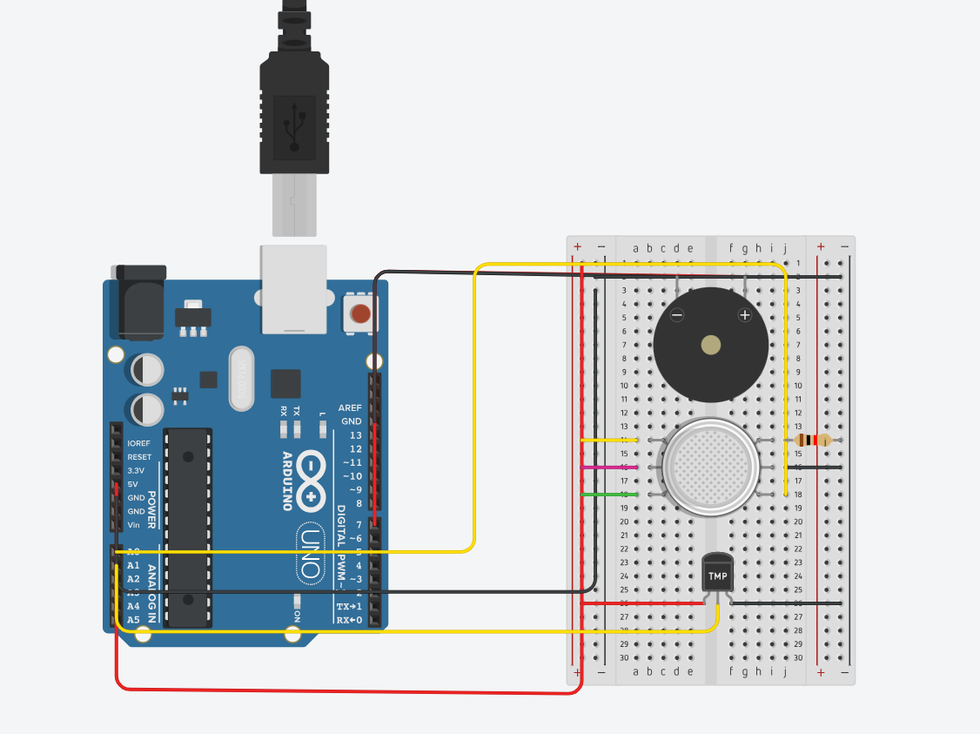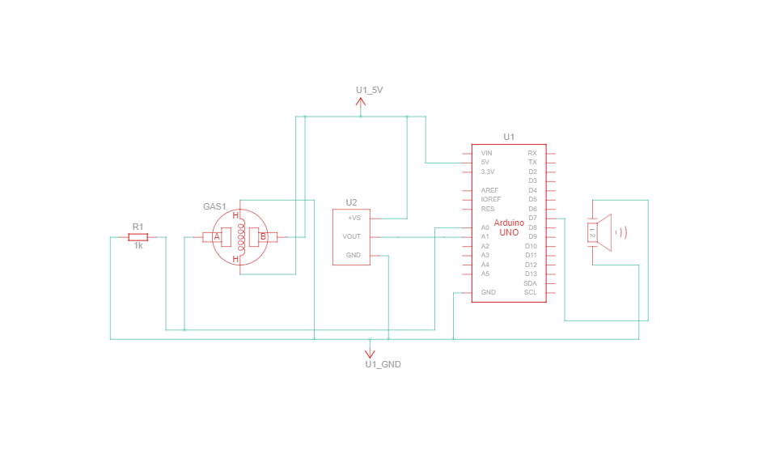

## Codificación

## 

## Emulación del circuito

## 

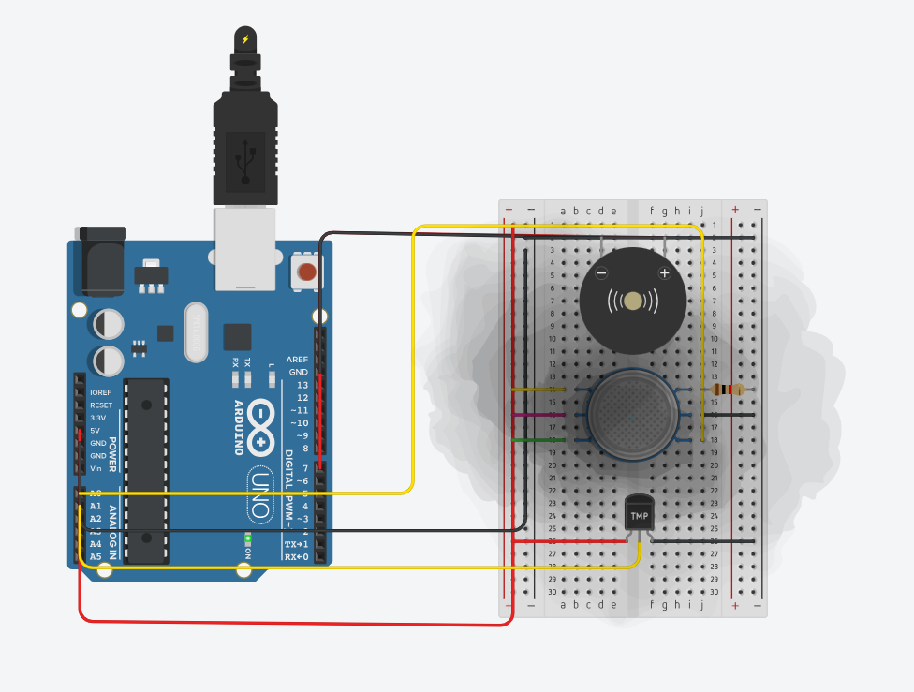

Con Humo

Sin Humo

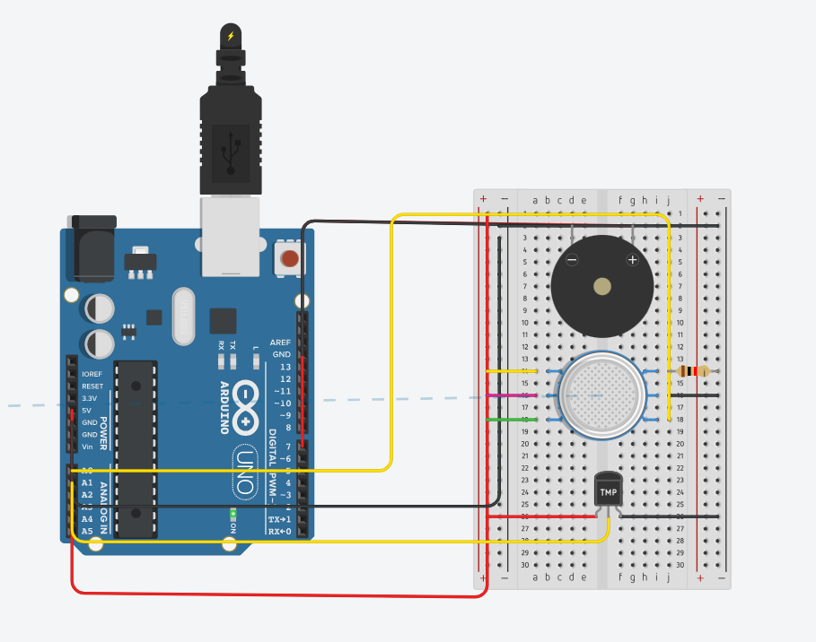

Con Humo

# *Conclusion*

La implementación de alarmas contra incendios basadas en sensores de gas e Internet de las cosas (IoT) es una solución innovadora y eficaz para la detección temprana de incendios y la protección de la vida y la propiedad. Durante el evento repasamos los aspectos básicos del cableado, la programación y el uso de un sensor de gas para crear esta alarma. Los sensores de gas usan tecnología inalámbrica o por cable para monitorear continuamente el ambiente en busca de gases inflamables o tóxicos. La señal sonora se activa cuando se superan los umbrales de seguridad preestablecidos, lo que permite una respuesta rápida y eficaz ante situaciones de incendio. La combinación de sensores de gas con conectividad IoT ofrece varios beneficios, incluida una detección más precisa y confiable, capacidades de monitoreo remoto e integración con otras tecnologías de seguridad. Además, la automatización de la detección y respuesta acelera el proceso de respuesta y reduce el tiempo de intervención, lo cual es fundamental para mantener la seguridad del personal. Cabe señalar que esta implementación no se limita al entorno doméstico, sino que también se puede utilizar en entornos comerciales, industriales y públicos. La detección temprana de un incendio y la activación inmediata de la sirena pueden desempeñar un papel importante en la prevención de tragedias y la reducción de daños. En resumen, la implementación de alarmas contra incendios y sensores de gas basados ​​en IoT proporciona soluciones avanzadas y confiables para proteger la vida y la propiedad. La combinación de tecnologías nos permite detectar riesgos de incendio en una etapa temprana y tomar medidas oportunas para minimizar los daños. Con el Internet de las cosas, podemos aumentar la seguridad y crear un entorno más seguro en nuestra vida diaria.

# *Referencias*

Programacion. (2020, December 22). Alarmas contra incendio | Puertas Asturmex | Puertas Asturmex. *Puertas Asturmex*. <https://puertasasturmex.com/alarmas-contra-incendio/#:~:text=Las%20alarmas%2C%20consideradas%20como%20medios,dispositivos%20independientes%20o%20en%20sistemas%E2%80%9D.>

Ver todas las entradas de bajadesignengineeringblog & bajadesignengineeringblog. (2022, January 11). *#098 Principios y Funcionamiento de los Paneles de Sistemas de Alarmas Contra Incendios BDE*. BDE. <https://bajadesignengineeringblog.academy/2021/07/27/principios-y-funcionamiento-de-los-paneles-de-sistemas-de-alarmas-contra-incendios/}>

Admin. (2022). Sensor piezoeléctrico. *Industrias GSL*. <https://industriasgsl.com/blogs/automatizacion/sensor-piezoelectrico>

Link del circuito Creado en la herramienta Tinkercad:

<https://www.tinkercad.com/things/kvnoG5bZEcJ>